**HASIL SINTESIS JAWABAN KUESIONER**

Kusioner dibagikan kepada client pada :

Tanggal : 8 April 2020

Oleh : Raja Permata Boy

**Hasil Sitesis :**

Kuisioner dibagikan kepada stakeholder yang berperan sebagai user, yaitu :

|  |  |  |  |
| --- | --- | --- | --- |
| No | NRP | Nama | Peran |
| 1 | 05111740000130 | Satria Ade Veda Karuniawan | Sarpras ITS |
| 2 | 05111740000076 | Paksi Ario P | Sarpras ITS |
| 3 | 05111740000078 | Mhd Fadly Hasan | Sarpras ITS |
| 4 | 05111740000026 | Hisam Widi Prayoga | Mahasiswa/Umum |
| 5 | 05111740000152 | Adit | Mahasiswa/Umum |
| 6 | 05111740000075 | Muhammad Rafi Fadhilah | Mahasiswa/Umum |
| 7 | 05111740000156 | Yuda | Departemen ITS |
| 8 | 05111740000196 | Rausyan | Departemen ITS |
| 9 | 05111740000067 | Iqbal I A | Departemen ITS |

Desain pertanyaan kuisoner diajukan kepada 9 user diatas dengan pertanyaan dapat dilihat di :

<https://docs.google.com/forms/d/e/1FAIpQLSeOfgyuax-a0wQ6TH7WBGEAXY5TUectz9Fu3X7orxgrDIyj2w/viewform?usp=sf_link>

1. Desain pertanyaan kuisioner:

**Untuk Departemen ITS dan Sarpras ITS**:

1. Apakah pengguna memerlukan akun?

* Ya
* Tidak

1. Apakah fungsi komunikasi antar petugas administrasi dibutuhkan?

* Ya
* Tidak

1. Apakah pengguna memerlukan tabel untuk tiap departemen atau tabel keseluruhan?
2. Apakah pengguna memerlukan laporan pencatatan peminjaman ruangan?

* Ya
* Tidak

1. Apakah ada biaya pinjam ruangan?

* Ya
* Tidak

1. Jika iya, apakah ada variasi biaya pinjam ruangan?

* Ya
* Tidak

1. Jika iya, apakah ada perbedaan biaya pinjam ruangan antara umum dan orang its?

* Ya
* Tidak

**Untuk Mahasiswa dan Umum** :

1. Apakah anda pernah melakukan peminjaman ruangan yang ada di ITS?

* Ya
* Tidak

1. Apakah anda kesulitan dalam melakukan peminjaman ruangan yang ada di ITS?

* Ya
* Tidak

1. Kesulitan seperti apa yang anda alami dalam peminjaman ruangan di ITS?
2. Apakah perlu diadakan aplikasi/SIM khusus untuk melakukan peminjaman ruangan di ITS?

* Ya
* Tidak

1. Apakah anda memahami peraturan dan prosedur peminjaman ruangan di ITS?

* Ya
* Tidak

1. Apakah peminjam perlu mengetahui daftar inventaris apa yang ada di fasilitas/ruangan yang dipinjam?

* Ya
* Tidak

1. Apakah peminjam perlu mengetahui ketersediaan ruangan?

* Ya
* Tidak

1. Apakah peminjam perlu mengetahui status peminjaman ruangan?

* Ya
* Tidak

1. Apakah anda berkenan untuk login atau daftar dahulu sebelum melakukan pinjam ruangan?

* Ya
* Tidak

1. Bagaimana yang anda inginkan dalam membayar?

* Online (e-Banking, m-Banking, OVO, Dana, dll)
* Offline (On the spot)
* Keduanya tersedia

1. Apakah perlu ada fitur chat dengan admin?

* Ya
* Tidak

1. Hasil mentah kuesioner dapat diakses di file **hasilkuesioner.xlsx**
2. Dari hasil kuisioner didapapatkan diagram sebagai berikut :

**Untuk Departemen ITS dan Sarpras ITS**:

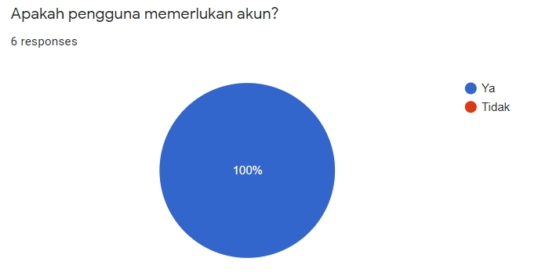

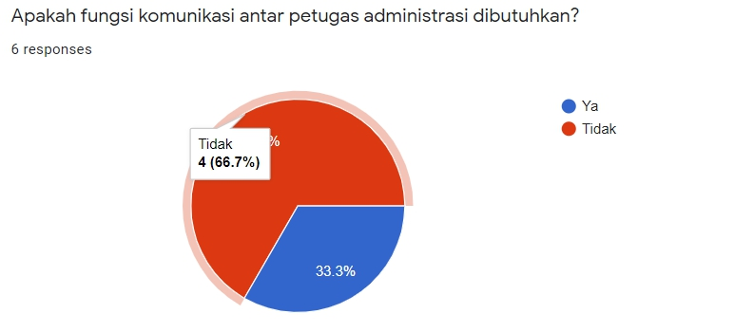

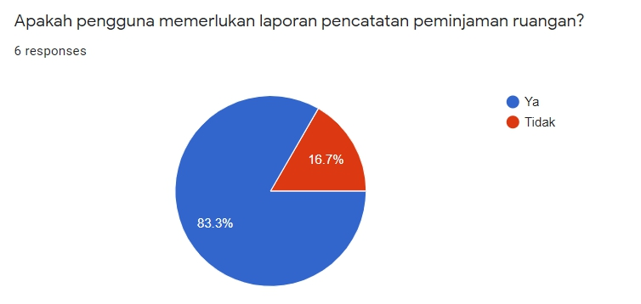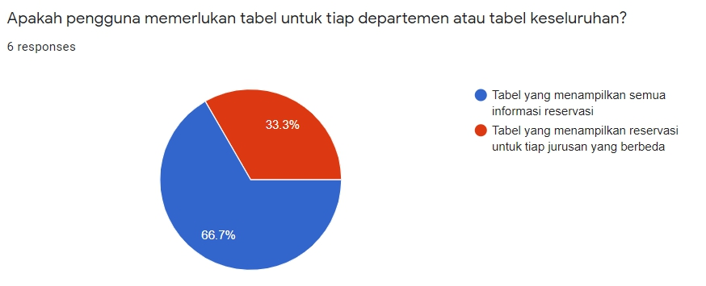

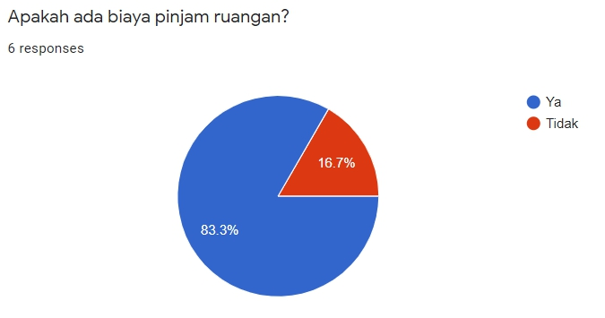

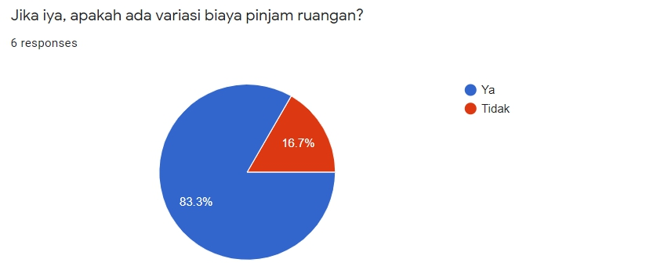

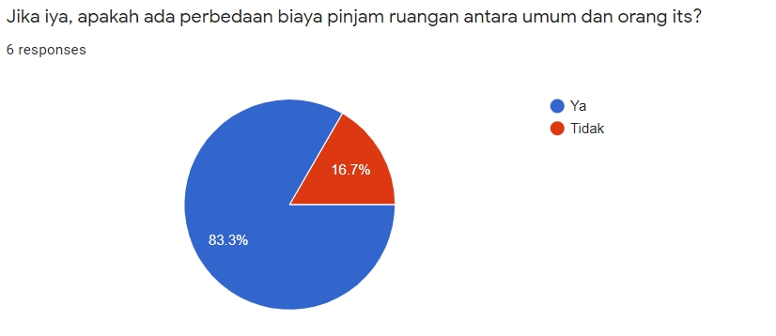

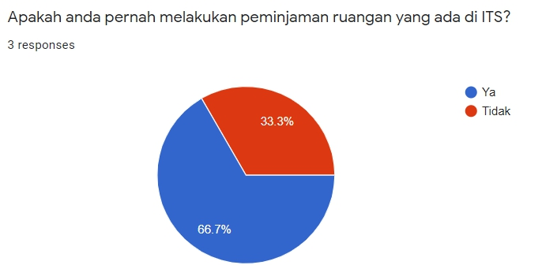**Untuk Mahasiswa dan Umum** :

